Второй Синтез Изначально Вышестоящего Отца

Изначально Вышестоящий Аватар Синтеза Изначально Вышестоящего Отца Юлиан Синтез Ощущения Изначально Вышестоящего Отца
ИВДИВО-космическая Разработка Изначально Вышестоящего Отца каждого.
Человек Октавных видов реальностей Изначально Вышестоящего Отца Человеческой синтезируемости.
Слово Изначально Вышестоящего Отца.
Эфирная реальность Метагалактического ИВДИВО-космоса Изначально Вышестоящего Отца.
Физический мир.
Изначально Вышестоящий Отец
Изначально Вышестоящий Аватар Синтеза Изначально Вышестоящего Отца Кут Хуми Синтез Синтеза Изначально Вышестоящего Отца
Изначально Вышестоящий Дом Изначально Вышестоящего Отца
0960. ивдиво отца-человек-субъекта Изначально Вышестоящего Отца
- Стяжание Реальности ИВДИВО:
- Рождением Свыше
- Новым Рождением
- 9216 части ИВО восьми видов в 8 мирах
- Стяжание тела Ипостаси ИВО Реальности ИВДИВО
- Стяжание Космических: Сил, Магнитов, Столпов, ИВДИВО Реальности ИВДИВО
- Наделение Ядром Синтеза и Частью ИВАС Кут Хуми
- Наделение Ядром Синтеза и Частью Изначально Вышестоящего Отца
- Трансляция всех имеющихся Подготовок и 8 Реализаций каждого в Реальность ИВДИВО
- Стяжание 9 ИВДИВО-зданий каждого в стяжённой Реальности ИВДИВО
- Расширение ареала обитания человечества Землян
- Заселение Отец-Человек-Землянами Реальности ИВДИВО, итогами разработки семидесяти видов тел (7 по мирам по реальностям и 63 по видам материи), взрастанием Синтез-синтезом, ИВДИВО-синтезом, Суперсинтезом, Сверхсинтезом, Огнём, Духом, Светом, Энергией и 63 видами материи, с фиксацией физического мира данной синтезируемости физически каждым
- Стяжание семидесяти видов тел: Супермира ИВО/ИВДИВО-сверхмира/Иерархического мира/Реализованного мира/Синтезного мира/Огненного мира/Тонкого мира и шестидесяти трёх видов материи с репликационной развёрткой их каждым
- Стяжание Синтезирования и Творения пятнадцати частей ИВО каждого текущего Синтеза ИВО:
0898. совершенное высшее слово Изначально Вышестоящего Отца
0834. совершенная высшая тело совершенного высшего ощущения Изначально Вышестоящего Отца
0770. совершенная высшее тело совершенной эфирики Изначально Вышестоящего Отца
0706. совершенное слово Изначально Вышестоящего Отца
0642. совершенная тело совершенного ощущения Изначально Вышестоящего Отца
0578. совершенная тело совершенной эфирики Изначально Вышестоящего Отца
0514. Человек октавных видов реальностей Изначально Вышестоящего Отца
0450. Человек ощущения Изначально Вышестоящего Отца
0386. Человек эфирики Изначально Вышестоящего Отца
0322. высшее слово Изначально Вышестоящего Отца
0258. высшая тело высшего ощущения Изначально Вышестоящего Отца
0194. высшее тело высшей эфирики Изначально Вышестоящего Отца
0130. тело ощущения Изначально Вышестоящего Отца
0066. тело эфирики Изначально Вышестоящего Отца
0002. слово Изначально Вышестоящего Отца
- Стяжание внутренней организации 64-рицей Внутренней Философии, Внутренней Парадигмы, Внутренней Энциклопедии, Внутреннего Учения каждого
- Явление ИВА ИВО и ИВАС ИВО текущего Синтеза ИВО:
Изначально Вышестоящий Аватар Синтеза Изначально Вышестоящего Отца Юлиан Синтез Ощущения Изначально Вышестоящего Отца
Изначально Вышестоящий Аватар Синтеза Изначально Вышестоящего Отца Ким Синтез совершенного высшего тела ощущения Изначально Вышестоящего Отца
Изначально Вышестоящий Аватар Синтеза Изначально Вышестоящего Отца Харитон Синтез совершенного высшего тела эфирики Изначально Вышестоящего Отца
Изначально Вышестоящий Аватар Синтеза Изначально Вышестоящего Отца Иессей Синтез совершенного слова Изначально Вышестоящего Отца
Изначально Вышестоящий Аватар Синтеза Изначально Вышестоящего Отца Реял Синтез совершенного тела ощущения Изначально Вышестоящего Отца
Изначально Вышестоящий Аватар Синтеза Изначально Вышестоящего Отца Фир Синтез совершенного тела эфирики Изначально Вышестоящего Отца
Изначально Вышестоящий Человек октавных видов реальностей Изначально Вышестоящего Отца тела человека октавных видов реальностей Изначально Вышестоящего Отца
Изначально Вышестоящий Человек ощущения Изначально Вышестоящего Отца тела человека ощущения Изначально Вышестоящего Отца
Изначально Вышестоящий Человек эфирики Изначально Вышестоящего Отца тела человека эфирики Изначально Вышестоящего Отца
Изначально Вышестоящая Аватаресса Синтеза Изначально Вышестоящего Отца Мирослава Синтез высшего слова Изначально Вышестоящего Отца
Изначально Вышестоящая Аватаресса Синтеза Изначально Вышестоящего Отца Станислава Синтез высшего тела ощущения Изначально Вышестоящего Отца
Изначально Вышестоящая Аватаресса Синтеза Изначально Вышестоящего Отца Вересса Синтез высшего тела эфирики Изначально Вышестоящего Отца
Изначально Вышестоящая Аватаресса Синтеза Изначально Вышестоящего Отца Габи Синтез тела ощущения Изначально Вышестоящего Отца
Изначально Вышестоящая Аватаресса Синтеза Изначально Вышестоящего Отца Аглая Синтез тела эфирики Изначально Вышестоящего Отца
Изначально Вышестоящая Аватаресса Синтеза Изначально Вышестоящего Отца Федосия Синтез слова Изначально Вышестоящего Отца
- ИВДИВО-разработка Человека, Иерархичного, Полномочного и Синтезного текущего синтеза ИВО
- ИВДИВО-развитие деятельности Человека, Иерархичного, Полномочного и Синтезного текущего синтеза ИВО
- Стяжание Станцы, Абсолюта, Пути, Эталона, Тезы, Стати и Синтеза степени синтезируемости текущего Синтеза ИВО
- Стяжание Частей ИВО ракурса Эволюции, Антропности, Синтезируемости, Космичности текущего синтеза ИВО
- Стяжание Восьмеричного Сердца и восьмеричной части синтеза 8 миров текущего синтеза ИВО
- Обязательная тема синтезируемости: мир, тема и стяжания текущего синтеза ИВО по Регламенту 48.
- Расчёт Ядер Синтеза ИВО текущего номера Синтеза ИВО (2*9*33*34 359 738 368) и Практика Слова.
- Тема синтеза: ИВДИВО ИВО (решением ИВАС КХ и ВлСи): Образ Метагалактического ИВДИВО-космоса 16-ю явлениями:
- 64 эволюции метагалактического ИВДИВО-космоса
- 8 миров метагалактического ИВДИВО-космоса
- 1024 архетипов метагалактического ИВДИВО-космоса
- Видов материи (64) метагалактического ИВДИВО-космоса, синтезирующие 64 вида материи каждого из 1024 архетипов
- Видов организации материи (16) метагалактического ИВДИВО-космоса
- Фундаментальностей огня (64) метагалактического ИВДИВО-космоса
- Фундаментальностей материи (16) метагалактического ИВДИВО-космоса
- 512 стихий метагалактического ИВДИВО-космоса
- 512 царств метагалактического ИВДИВО-космоса
- Частей с системами с аппаратами в них метагалактического ИВДИВО-космоса
- Частностей Частей метагалактического ИВДИВО-космоса
- Вхождение в 8 видов реализации ракурса метагалактического ИВДИВО-космоса
- Должностных Полномочий в ИВДИВО у ИВАС КХ каждым телом
- лично-ориентированного Синтеза метагалактического ИВДИВО-космоса каждым телом
- Вхождение в ИВДИВО каждого
- План Синтеза ИВО по теме текущего синтеза ИВО
- Восемь книг жизни по мирам, 8 книг реализаций и книга Самоосуществления каждого ракурсом частей ракурсом частей
- 64 жизни ИВО синтезом 8 реализаций и 64 космических эволюций, стяжанием эволюции номера текущего синтеза ИВО
- Лично-ориентированный синтез космоса Позиции Наблюдателя и Антропного принципа стяжанием степени подготовок 6 реализаций номера текущего Синтеза ИВО
- Наделение тридцатью двумя октавными фундаментальностями огня Человека
- Наделение тридцатью двумя октавными фундаментальностями развития Человека
- Наделение тридцатью двумя октавными жизненностями 1 вида Человеческой реализации
- Наделение тридцатью двумя октавными иерархичностями 1 вида Иерархической реализации
- Наделение тридцатью двумя октавными полномочиями 1 вида Полномочной реализации
- Наделение тридцатью двумя октавными синтезностями 1 вида Синтезной реализации
Согласовано ИВАС КХ
Практики 2 Синтеза Изначально Вышестощего Отца.
18-19.04.2026. Симферополь. Крым.
1день 1 часть
Практика 1 (01.49-02.16)
Стяжание Ипостаси 2 Синтеза Изначально Вышестоящего Отца. Стяжание вхождения в Общину Кут Хуми.
Практика 2 (03.17-03.36)
Стяжание Нового Рождения Метагалактическим космосом Изначально Вышестоящего Отца.
Практика 3 (03.49-04.03)
Стяжание Слова Изначально Вышестоящего Отца в Вечной жизни каждого из нас. Стяжание 576ти Слов Изначально Вышестоящего Отца 576ти реальностных Частей Изначально Вышестоящего Отца каждого из нас для Жизни каждой Части.
1день 2 часть
Практика 4 (00.39-00.53)
Стяжание Розы Сердца явлением и развитием Посвященного.
Практика 5 (01.25-)
Явление Омеги Изначально Вышестоящего Отца 576 Частями Человека Октавных видов реальностей растущего Человека-Посвященного. Стяжание обновленного стандарта Частей Изначально Вышестоящего Отца. Стяжание ночной подготовки.

2день 3 часть
Практика 6 (01.14-01.36)
Праздничная практика в День Установления первой Мг Цивилизации Планеты Мг Цивилизацией России. Стяжание 8ми новых технологий развития Тонко-физической цивилизацией Синтеза человечеству Планеты Земля.

Практика 7 (02.17-02.48)

Стяжание четырех видов Эфира концентрированного Синтеза из трех Огненных миров. Обучение эфирным переходам Огненного мира на Эфир четырех архетипов материи с вхождением в Тело эфирики ракурсом Метагалактики Фа. Стяжание нового Эфира и Тела Эфирики Изначально Вышестоящего Отца ракурсом 2й реальности Метагалактического ИВДИВО-космоса.

Практика 8 (03.38-04.05)
Стяжание, активация Нити Синтеза Изначально Вышестоящего Отца в 576рицах Частей Изначально Вышестоящего Отца. Наделение десятью Ядрами Синтеза Изначально Вышестоящего Отца: семью Ядрами Парадигм Изначально Вышестоящего Отца и Ядром Синтеза каждого, Ядром Синтеза Кут Хуми, Ядром Синтеза Изначально Вышестоящего Отца на явление Нити Синтеза в заполнении Ядер

2день 4 часть
Практика 8 (00.37-00.54)
Стяжание 2436 Царств ИВДИВО. Стяжание 2436 сфер Жизни и Столпа Жизни 2436 Царств ИВДИВО на планете Земля и на планетах живых космосов, метакосмосов, космосов, архетипов реальностно.

Практика 9 (01.18-01.36)
Итоговая.

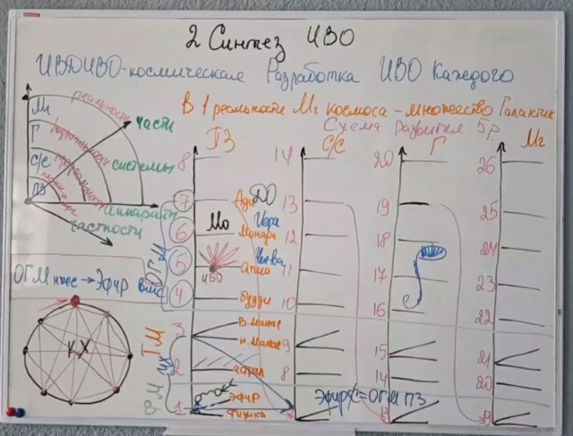
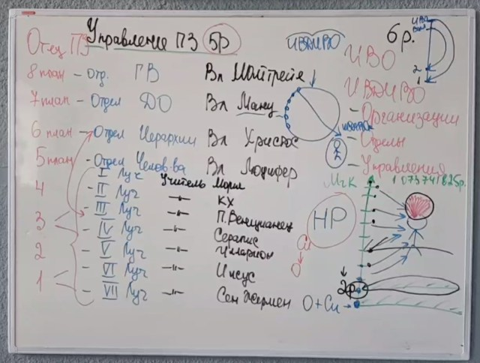

Темы Практикумов, рекомендованные ИВАС Кут Хуми:
- Знакомство, взаимодействие с ИВА 2го Синтеза ИВО. О стандарте итоговой практике (ядро 2го Синтеза). Виды частей. 16ца ИВДИВО-разработки каждого.
- Роза Сердца. Нить Синтеза. Методики практикования.
- Система Энергопотенциала (продолжение).
- 2-18-34-50-66-82-98-130-146 Инструменты роста.

